Z DNIA
WYMIARY PŁYT BEZPIECZEŃSTWA VIGIL’EX W SILOSACH
Zał. nr P.18-21


Enitra Sp. z o.o.
ul. 1 Maja 62, 58-300 Wałbrzych
Tel. (0-74) 887-02-20 do 25
Fax (0-74) 843-91-40; 887-02-23
e-mail: enitra@enitra.pl
internet: www.enitra.pl
Wydanie : 01/2013 r. Data wydania 23.09.2013 r.

Konieczne informacje dotyczące wymiarów płyt bezpieczeństwa:
Temperatura pracy : ……….. °C
Ciśnienie statyczne : ……….. (mbar) (maksimum: 100 mbar+/- 15 %)
Podciśnienie robocze : ……….. (mbar)
Język kraju użytkownika …………………………… :

PRODUKT : Typ :

………………………………………. Klasa wybuchowości Kst: …………(bar.m/s)

Maksymalne ciśnienie wybuchu Pmax: ……………. (bar)

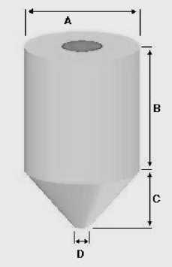
SILOS :
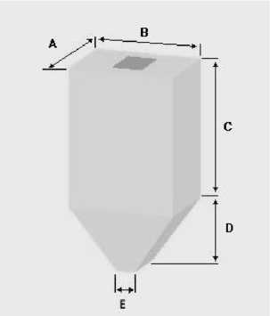

KWADRA TOWY / PROSTOKĄTNY |  | OKRĄGŁY
Głębokość A | ................................(m) | Średnica A | ................................(m)
Szerokość B | ................................(m) | Wysokość trzonu B | ............................... (m)
Wysokość trzonu C | .................................(m) | Wysokość stożka C | ................................(m)
Wysokość stożka D | .................................(m) | Średnica wylotu D | φ..............................(m)
Wymiary wylotu E | ...............x.................(m)

Dane ogólne
Ciśnienie zredukowane Pred max………………..(bar) | Długości rury (jeśli konieczna) ……………………(m)  (odprowadzenie poza budynek – max 6m)

Możemy dokonać doboru z niedostateczną ilością danych , z rozsądnym oszacowaniem brakujących danych , ale na ryzyko klienta .

Dane osoby wypełniającej ankietę:

Imię, nazwisko............................................................ Telefon / Fax ……....................................................................
Nazwa firmy ...............................................................................................................................................................
Adres ........................................................................................................................................................................
Imię nazwisko osoby do kontaktu ................................................................................................................................

